# 5.6. Diskuze výsledků experimentální části

Obě skupiny experimentů (CEITEC, UPOL) vedly k prvotní charakterizaci   
vzorku nanočástic. V případě gelové elektroforézy se jednalo o vlastní nanočástice   
Rubpy–SiO2–COOH, originálně připravené modifikací dodaných částic Rubpy. V případě analýz kapilární elektroforézou byl firmou dodán již syntetizovaný vzorek nanočástic, které pak byly charakterizovány již bez dalších úprav.

**Výsledky analýz gelovou elektroforézou**

Metodou gelové elektroforézy a následným skenováním bylo jednoznačně dokázáno,   
že nanočástice Rubpy–SiO2 byly úspěšně připraveny a modifikovány karboxylací   
na Rubpy–SiO2–COOH, což dokazuje shluk mnoha monodispergovaných nanočástic. Elektroforeogram má podobu dvou řad jamek, z nichž jedna zastupuje původní jamky,   
do nichž byl dávkován vzorek. Druhou řadou jsou právě dispergované nanočástice, jež vlivem elektrického napětí migrovaly (viz obrázek 13). Po zjištění úspěšné přípravy bylo možné začít prvotní charakterizace vzorku. Testy stability v různých tlumivých roztocích po různé době   
při laboratorních podmínkách dokázaly, že ze zvolených tlumivých roztoků vykazují nanočástice nejvyšší stabilitu v tlumivých roztocích fosforečnan a fosforečnan/NaCl   
(viz obrázek 14). Ve vodném prostředí nanočástice mají sice také určitou stabilitu, nicméně při vyšším zředění přežilo danou dobu při laboratorních podmínkách mnohem méně částic než v ostatních dvou tlumivých roztocích.

Test vlivu ředění na stabilitu při laboratorních podmínkách prokázal značný vliv   
na stabilitu připravených nanočástic bez ohledu na použitý tlumivý roztok, v němž   
se nacházely. Ředění vzorku se ukázalo jako velmi důležitý parametr pro počet nanočástic schopných odolat laboratorním podmínkám po delší dobu – 2 týdny. Desetinásobné zředění pro nanočástice Rubpy–SiO2–COOH neznamenalo zásadní vliv na počet nanočástic.   
Při skenování částí gelu se stonásobným a tisícinásobným zředěním se zobrazilo jen velmi málo nanočástic upraveného vzorku (viz obrázek 15).

Z provedených analýz lze usoudit, že připravené nanočástice jsou poměrně stabilní, zejména při vyšších koncentracích ve vzorku. Pokud by nebyl rozšířen okruh tlumivých roztoků, v nichž by byla stabilita testována, bylo by vhodné zaměřit se pozorování vlastností nanočástic v tlumivých roztocích fosforečnan a fosforečnan/NaCl. O možném budoucím využití je prozatím předčasné hovořit. Charakterizace nanočástic Rubpy–SiO2–COOH vyžaduje ještě mnoho analýz, případně další modifikace v rámci zamýšlených možností využití.

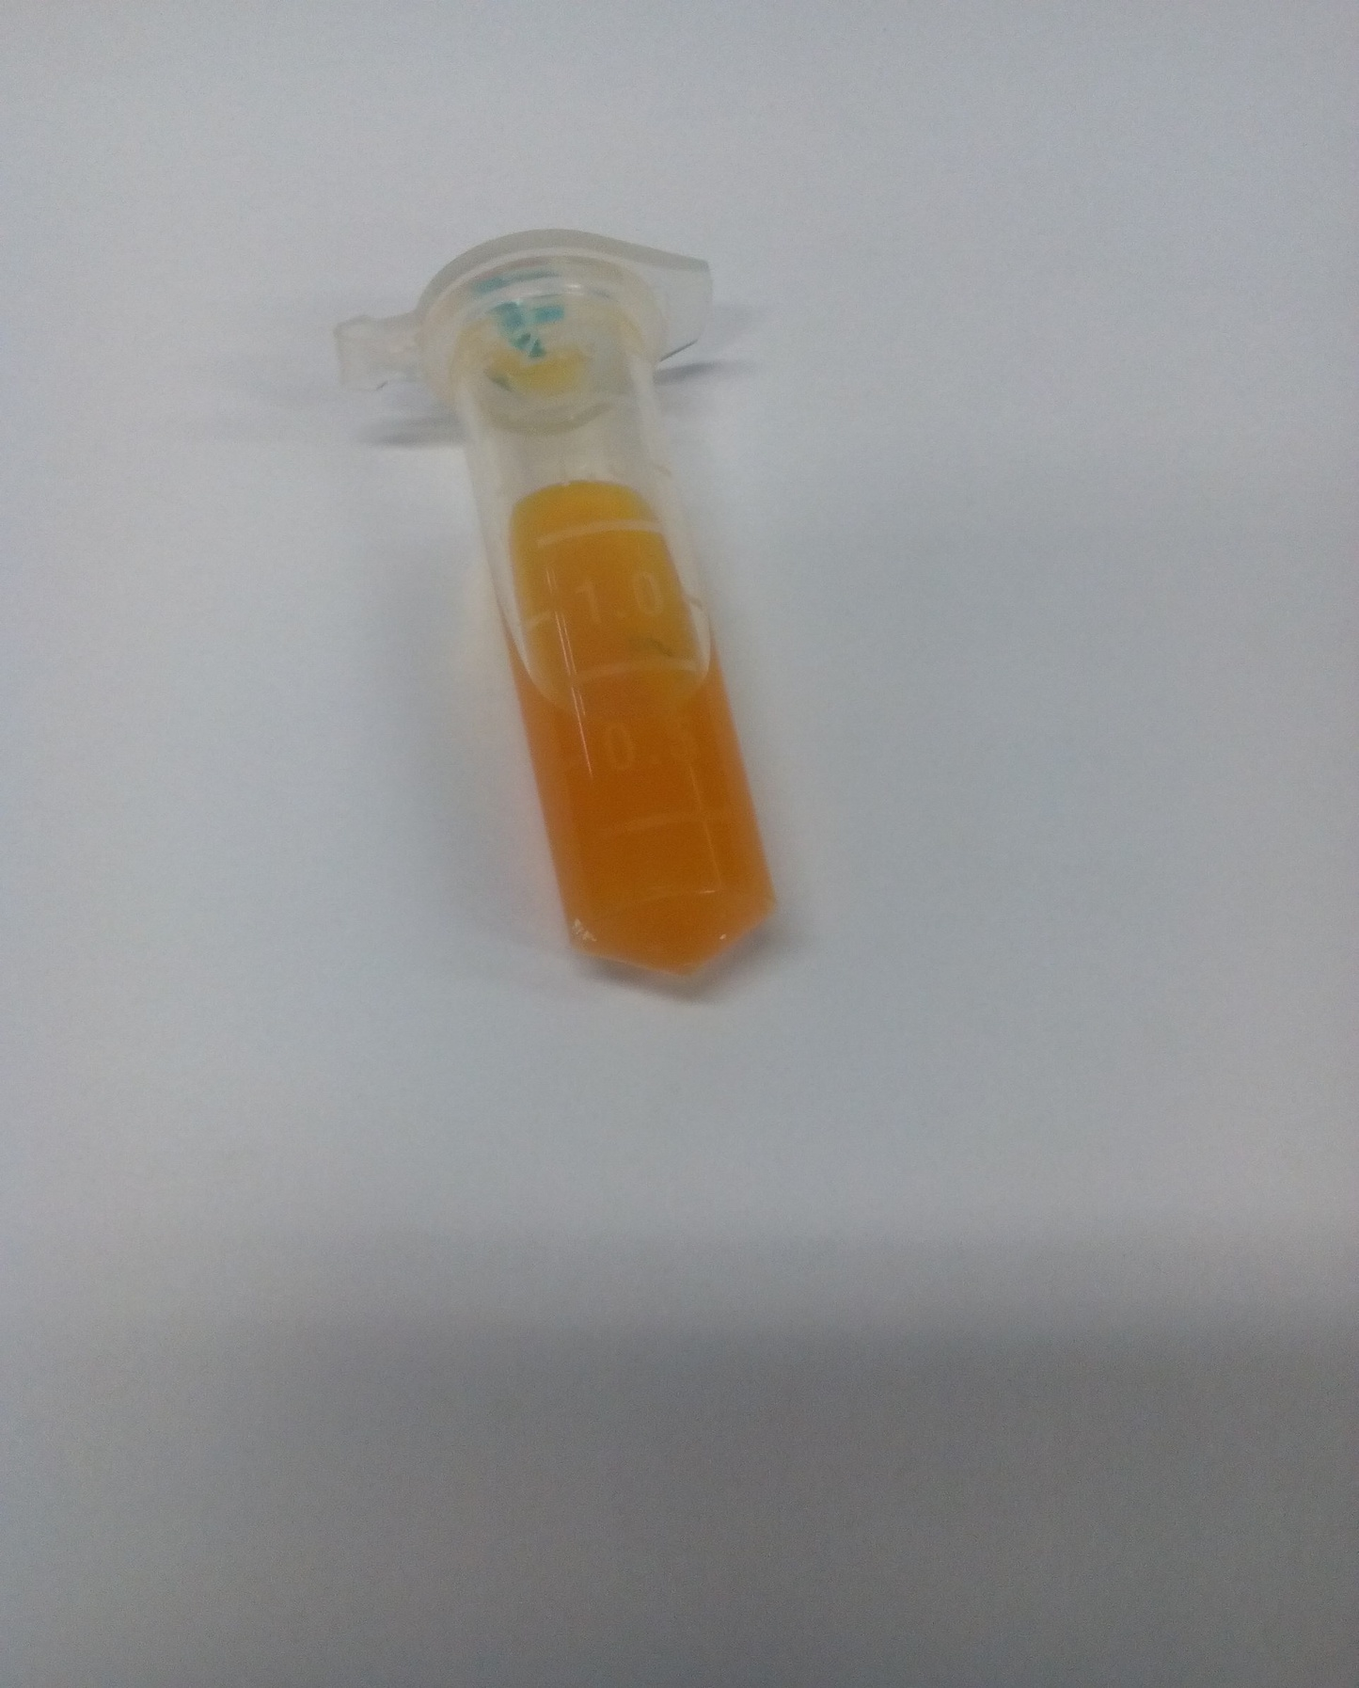U nanočástic Rubpy–SiO2–COOH se navíc předpokládá možnost využití   
v bioanalytické chemii, konkrétněji při detekcích využívajících UV záření. Při jednoduchém ozáření laserovou diodou se projevila změna zbarvení vlivem UV záření. Zatímco   
za normálních podmínek je vzorek oranžový, pod UV zářením dochází ke změně na růžovou (obrázek 19 a 20). Této skutečnosti by bylo možné a výhodné využít při detekcích látek   
v biologických materiálech.

Obrázek 19: Vzorek nanočástic Rubpy–SiO2–COOH na denním světle

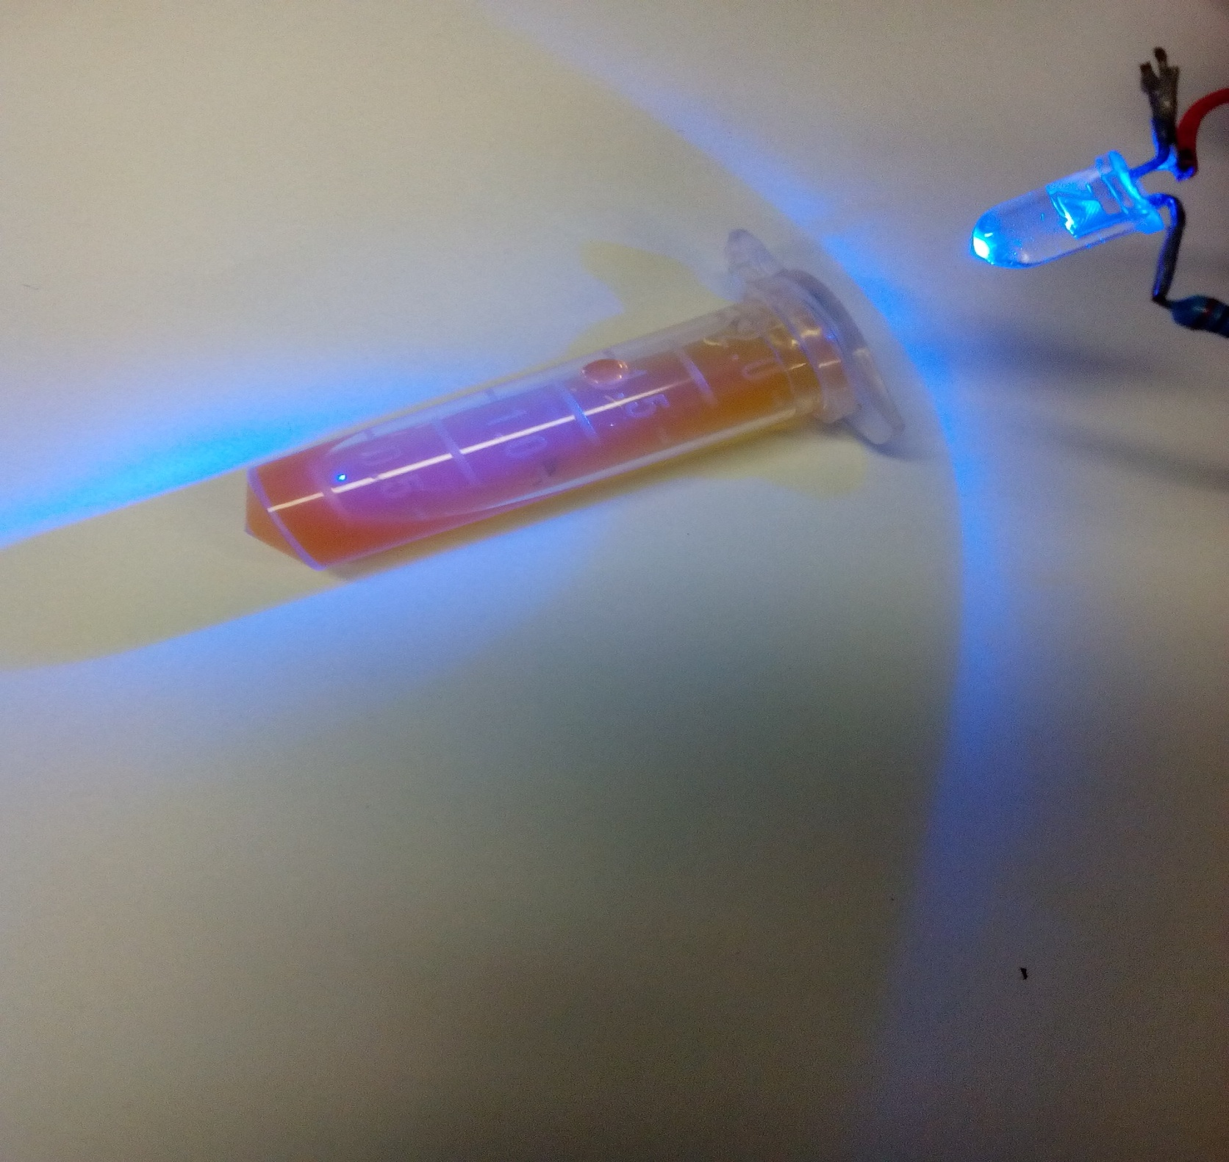

Obrázek 20: Vzorek nanočástic Rubpy–SiO2–COOH ozářený laserovou diodou

**Výsledky analýz kapilární elektroforézou nanočástic Fe2O3@PLA-PEG**

Také analýzy magnetických nanočástic oxidu železitého (Fe2O3@PLA-PEG)   
se věnovaly především testování stability v různých prostředích. Ze zvolených prostředí vychází pro stabilitu těchto nanočástic jednoznačně nejhůře tlumivý roztok octan/NaOH   
pH = 4,0. Výsledkem analýzy v tomto tlumivém roztoku je tzv. hairy peak („vlasatý pík“), který je znakem jisté nestability a nerovnoměrného povrchu (viz obrázek 16). Jako prostředí, ve kterém je vykazována vyšší stabilita, se jeví zbývající dva tlumivé roztoky,   
tedy fosforečnan/NaOH pH = 7,5 a MOPS/NaOH pH = 7,5.

Agregace nanočástic s rostoucí koncentrací NaCl je známým jevem, a tak   
i u nanočástic Fe2O3@PLA-PEG byla schopnost agregace testována. Naše domněnka byla potvrzena, nanočástice podléhaly s rostoucí koncentrací agregaci, tedy docházelo k tvorbě větších objektů. Například při koncentraci NaCl 1.10–2 mol/l je získaný pík poměrně rovný, bez větších nerovností (viz obrázek 17). Při koncentraci pětkrát vyšší dochází již k tvorbě hairy píku a objekt, jež tento pík znázorňuje, je znatelně větších rozměrů než při nižší koncentraci. Desetinásobně vyšší koncentrace NaCl již zaznamenala vytvoření velkého neopakovatelného objektu. Jde tedy o koncentraci, kdy již dochází k tvorbě objektu, kdy není možné předem odhadnout jeho velikost, tvar a podobné vlastnosti. Z výsledků analýz   
lze určit, že by tyto nanočástice nebyly vhodné pro případné použití v lidském organismu.

Analýza kvantových teček CQ-dots byla zaměřena na sledování interakce nanočástic   
se sérovým albuminem. V průběhu analýzy nedošlo k tvorbě hairy píku ani žádné   
jeho deformaci (viz obrázek 18). Z analýz tedy plyne, že kvantové tečky s proteinem obsaženým v lidském organismu neinteragují. Jde o poměrně zajímavý závěr, zejména   
z hlediska možného medicínského využití.